# 取包：

工程目录/python-3.7.3.exe

# Python3安装

1、双击exe文件

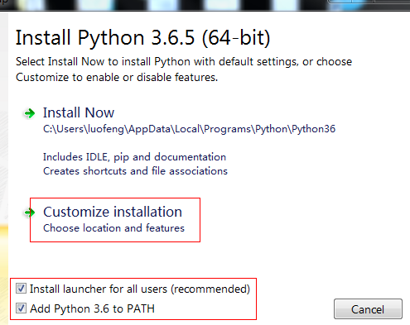

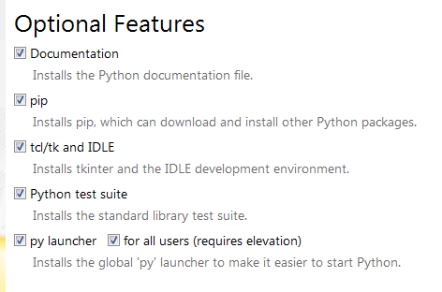

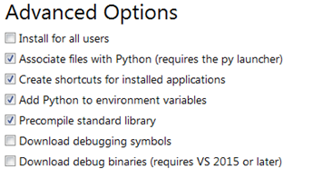

按 **Win+R** 键，输入 cmd 调出命令提示符，输入 python，查看版本号为3.x

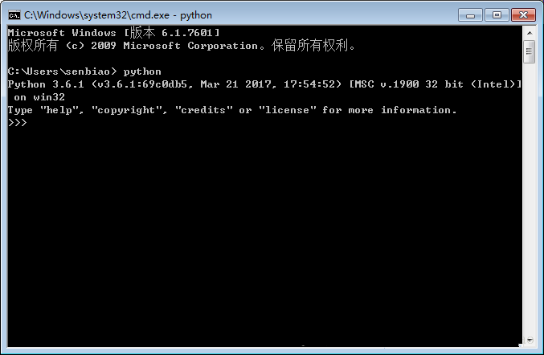

注意：

1. 安装好后查看环境变量

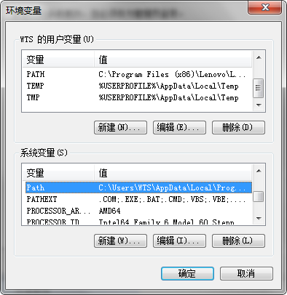

C:\Users\WTS\AppData\Local\Programs\Python\Python36;C:\Users\WTS\AppData\Local\Programs\Python\Python36\Scripts;

D:\Program Files\python27;D:\Program Files\python27\Scripts;

可以看到python36的环境变量在python27的环境变量之前，所以我们使用的是python36

1. 由于我们之前都安装了python27，安装后会导致python27无法使用，如果要使用python27，直接删除path中python36的环境变量或者把python36的环境变量放到python27的环境变量之后
2. 安装所需要的组件

打开Python3安装目录

解压site-packages.zip的所有内容，覆盖至Python3安装目录：

…\Python \Lib\site-packages路径下